2022
Claire LAURENT
Parle-Toi kinésio
30/09/2022
Travail haptique au champ d’argile®
Claire LAURENT
8ter rue de Dhuisy
02310 Montreuil-aux-Lions
06 25 35 72 38

SIRET 845 140 672 0021
APE 8690F – EI

Membre ADECAP
Travail haptique au champ d'argile® (Arbeit am Tonfeld®)

Travail haptique au champ d'argile® (Arbeit am Tonfeld®) 2
Quel est l’objectif du travail au Champ d’argile® ? 2
Public visé séance individuelle : 2
1. Tout public au cabinet : Adultes et enfants, adolescents 2
2. Entreprises dans le cadre « Bien-être au travail » 2
3. Comités d’Entreprise 2
Citations en lien avec Champ d’argile® ? 2
Bref historique du travail thérapeutique au Champ d’argile® ? 2
A quels besoins répond le champ d’argile® ? 3
Matériel nécessaire 3
Matériel fourni 3
Nombre de personnes : séance individuelle 3
Durée 3
Déroulé 3
Fréquence – Prévisions – Durée 4
Entretien sur la séance et consentement 4
Contre-indications 4
Tarif 4
Expérimentation pour les encadrants 4
Formation avec Bénédicte De Nazelle (Paris) 4
Code éthique du SNK appliqué à toutes mes pratiques 4
Photos 5
Atelier du Champ d’argile®, travail thérapeutique 6
Public visé : travail en petit groupe (entre 3 et 5 personnes) 6
Quel est l’objectif du Champ d’argile® ? 6
Trois procédés dans cette proposition de travail en égrégore ? 6
1. Tout public : Adultes et adolescents 6
A quels besoins répond le champ d’argile® ? 6
Matériel fourni 6
Matériel nécessaire 6
Nombre de personnes : 6
Durée 7
Contre-indications 7
Tarif 7

Travail haptique au champ d'argile® (Arbeit am Tonfeld®)
Inclus dans le Programme Arc-en-Ciel

Quel est l’objectif du travail au Champ d’argile® ?
  - Laisser faire les mains et retrouver « QUI JE SUIS ». Nourrir les manques, par exemple, se donner symboliquement une bonne mère ou un bon père, s’ancrer dans le corps et intégrer ces apports, libérer les tensions émotionnelles et parfois physiques. Se transformer.
- Pas de rendu attendu. Ce travail appartient à chacun, « Soi avec Soi », c’est une rencontre intérieur où chacun dépose ce qu’il y a à déposer pour se transformer, retrouver son Intérieur dans le silence. Pas besoin de verbaliser.
- Attention :
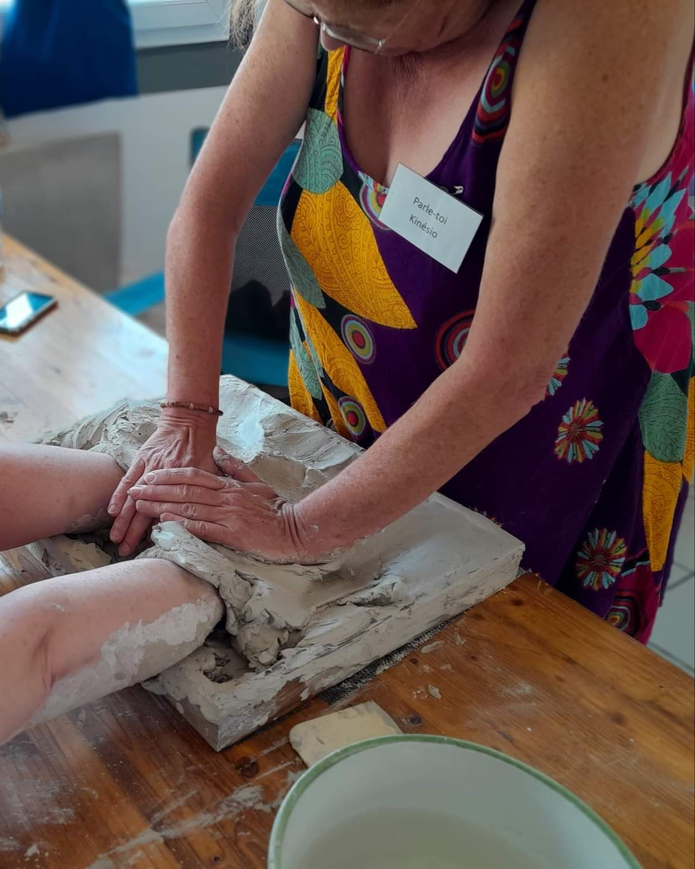
  - Ce n’est pas de la poterie ! C’est « Se donner forme », « se créer en créant » ! C’est le mouvement qui prend forme.
  - Ce n’est pas de la pâte à modeler. L’argile est noble et permet une réafférence ou retour à soi

Public visé séance individuelle :

Tout public au cabinet : Adultes et enfants, adolescents
  - En difficultés relationnelles, affectives, professionnelles.
  - Difficultés de sociabilité, d’apprentissage.
  - En situation de fragilité, de crise, de perte de repère ou perte de confiance en soi.

Entreprises dans le cadre « Bien-être au travail »

Comités d’Entreprise
Achat groupé de séances individuelles à tarif préférentiel

Citations en lien avec Champ d’argile® ?
Façonner selon un besoin existentiel dans et envers sa propre histoire (Heinz DEUSER)
Toute perception entraîne une action qui entraîne un mouvement qui entraîne une nouvelle perception, donc une nouvelle action et un nouveau mouvement.
Cercle de GESTALT.
Notre nature intérieure est l’expression de forces qui s’originent dans la volonté primordiale de vivre. Les prendre en compte, c’est libérer les dysfonctionnements.

Bref historique du travail thérapeutique au Champ d’argile® ?
- Heinz DEUSER. (Centre de thérapie initiatique de Dürkheim (Allemagne). 1972
- Basé sur l’observation et ses lectures :
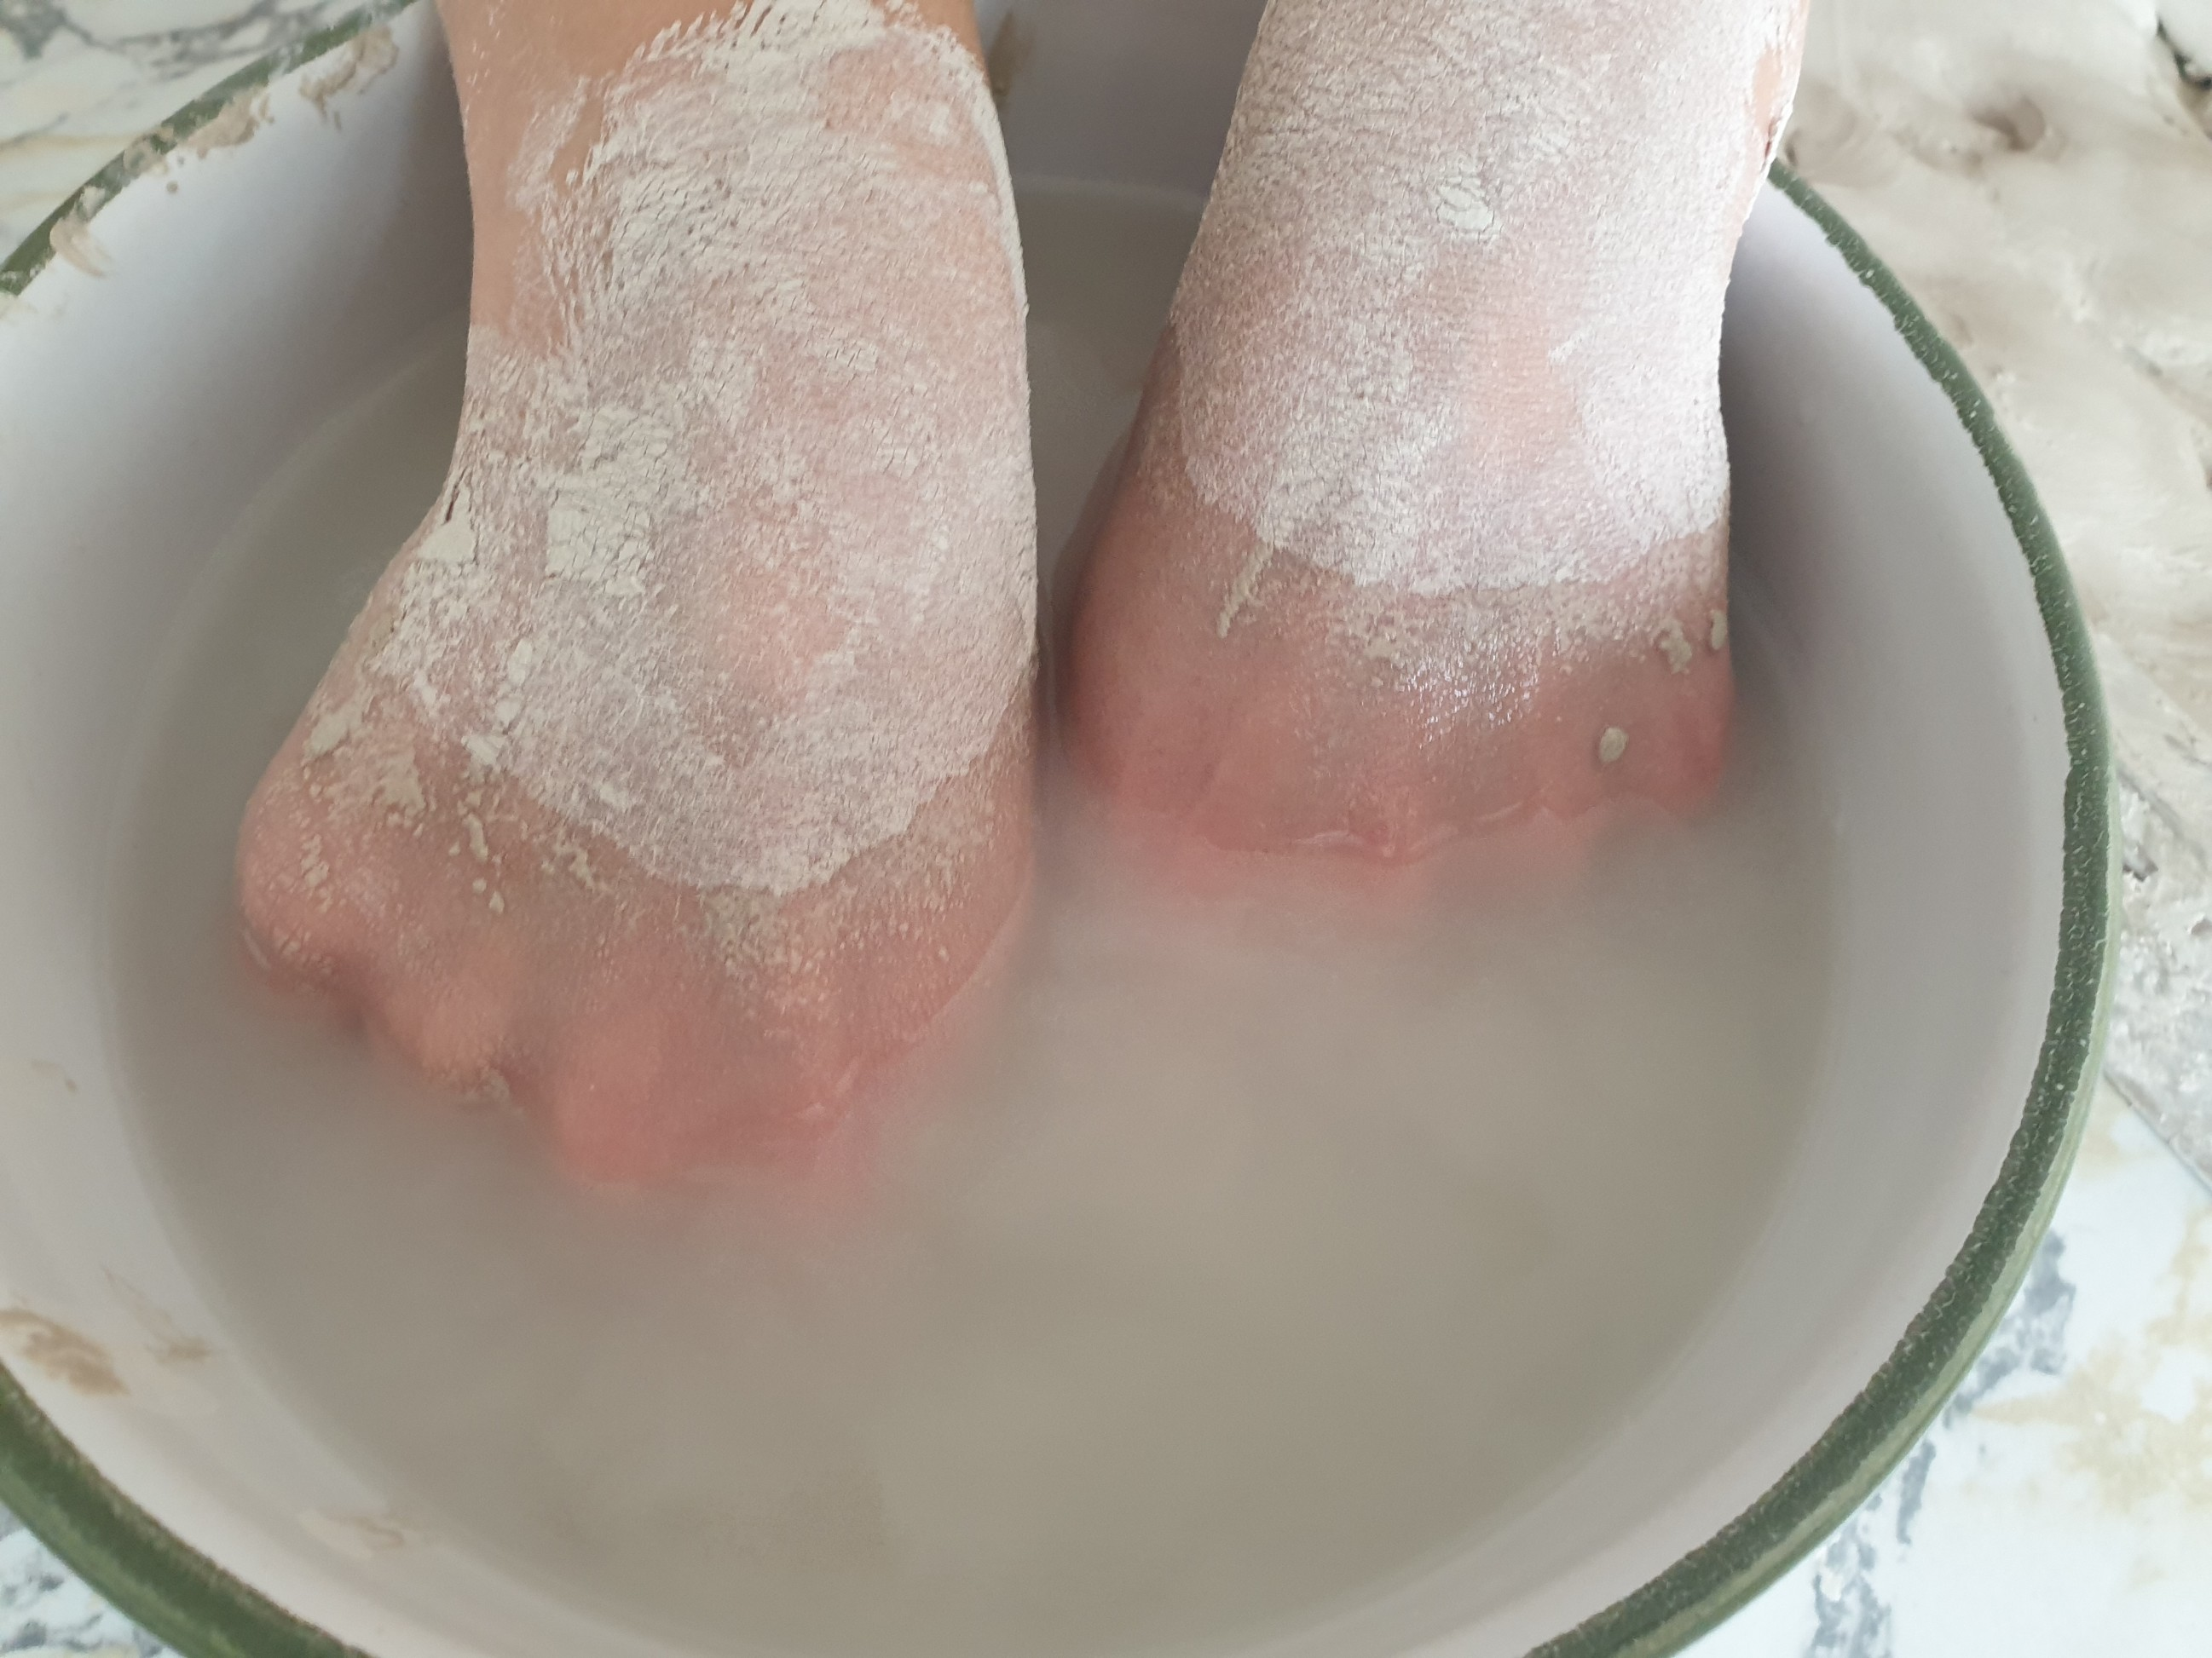
  - PIAGET (sensori-moteur),
  - WINNICOTT (environnement et relationnel),
  - Carl. G. JUNG (Psychologie des profondeurs)
  - Gestalt Psychologie (Psychologie de la forme)

A quels besoins répond le champ d’argile® ?
- Recontacter le toucher, 1er sens de la vie intra-utérine, à travers ce matériau neutre et malléable qui accueille et dynamise le mouvement des mains. L’argile est tellement douce avec l’eau ! Recontacter de la douceur, se donner de l’affection. L’eau, de qualité maternelle, procure détente et relâchement.
- Face à la résistance de la matière, « j’existe ». Sentir les limites de son corps.
- Faire appel aux sens : le toucher, la vue, l’odorat, l’audition. Rythme. Faire appel à la mémoire des émotions et libérer ces émotions enfouies
- Défusionner – Se sentir (exister)
- Trouver sa propre structure. Trouver et prendre sa place ; se positionner
- Trouver du soutien, de l’appui et des limites dans un cadre sécurisant et contenant.
- Retrouver sa verticalité. Trouver une direction
- Développer des capacités comme décider, agir, entrer en relation, relationner
- Reconnecter l’expression de l’élan vital, de sa nécessité intérieure
- Se réparer ; panser les blessures
- Certains réflexes archaïques (Babkin et Grasping)

Matériel nécessaire
Salle, une table (un tabouret réglable en hauteur, qui ne tourne pas)

Matériel fourni
- Le cadre en bois rectangulaire
- L’argile (environ 15/16 kg)
- Un saladier d’eau ou une cuvette
- Un tablier
- Tabouret de piano
- Une bâche pour protéger des éclaboussures au sol

Nombre de personnes : séance individuelle

Durée
45 à 60 minutes + 15’

Déroulé
La personne met le tablier, s’assoit, règle la hauteur et la distance du tabouret (c’est déjà prendre soin de soi). Puis, elle est invitée à fermer les yeux et à « toucher à tout ce qui est devant elle », pour elle et à sa disposition.
Le rôle de l’accompagnant est de soutenir les gestes vivants, les gestes créateurs et créatifs qui sont transformateurs pour l’accompagné.
- Par des interventions verbales qui n’attendent pas nécessairement une réponse
- Qui valorisent et valident l’expérience, les ressentis
- Qui permettent de suivre les impulsions de besoins inconscients
- Qui autorisent (« Regard de l’autre ») et permettent de dépasser des empêchements, des blocages, des freins, (« C’est sale », « Faut pas toucher »)
- Pour parvenir à l’apaisement et à la joie lorsque « le mouvement prend forme et que le besoin est satisfait »

- Les enfants et les adolescents travaillent les yeux ouverts
- Souvent, les enfants racontent une histoire en laissant faire leurs mains dans la matière.

Fréquence – Prévisions – Durée
Ce travail à effet thérapeutique haptique est un processus qui demande de l’engagement et de la régularité.
Préconisation :
- Une séance hebdomadaire sur 5 semaines
- Faire un premier bilan avant renouvellement d’un nouveau cycle de 5

Entretien sur la séance et consentement
Relecture du travail, en tête à tête, à la fin de chaque séance, et uniquement pour les adultes. Cette relecture n’est pas une analyse, simplement, une manière d’observer et de prendre conscience des gestes réafférents, de garder ce qui a été reçu pour s’approprier cette expérience du retour à soi-même, de souligner les besoins présents, pour cette fois-ci.
Le travail peut se faire lorsque la confiance s’installe et que l’accompagné trouve appui d’abord sur l’accompagnant, ensuite dans le champ. C’est à cette condition que l’accompagné acquiert une certitude corporelle qui rend possible d’aller vers soi, puis vers les autres.

Contre-indications
Epilepsie, sujets d’ordre psychiatrique
Enfants < 4 ans

Tarif
- Tarif public au cabinet : 70€ la séance individuelle – 1h30
- Forfait fidélité ou famille : 4 x 70€ + 45€ la 5ème séance
- Tarif Programme Arc-en-Ciel : me consulter
- Tarif entreprises : à déterminer ensemble

Expérimentation pour les encadrants
- Dans le cadre d’un accompagnement d’une entreprise pourront participer à une séance, sous réserve
  - La séance pour encadrant est individuelle
- Tarif à négocier selon leur nombre – Gratuité pour 1 (à définir)

Formation avec Bénédicte De Nazelle (Paris)
- 18 week-ends sur 3 ans (2018 à 2022)
- Une année de pratique supervisée
- Expérience du travail individuel à travers 30 séances avec le Champ d'Argile par un thérapeute certifié formé au travail au Champ d'argile®.
- Certification : compte-rendu écrit, décrivant et analysant un accompagnement sur 5 séances minimum. obtenu
- Participer une fois tous les 3 ans à un week-end post-formation / supervision

Code éthique du SNK appliqué à toutes mes pratiques
Je soussignée, Claire Laurent, m’engage et déclare m’abstenir
- D’établir un quelconque diagnostic, pronostic, traitement ou prescription médicale
- De me substituer à tout avis médical
- De présenter mes pratiques (kinésiologie, champ d’argile®, bol d’air, jeu de la barbotine, massage aux huiles essentielles …) comme des pratiques de guérison.

Photos
https://adecap.eu/champ-dargile/
Association pour le Développement du Champ d’Argile® en Psychothérapie
Film en allemand site ADECAP en savoir plus
https://youtu.be/M1dfkBU3uQU

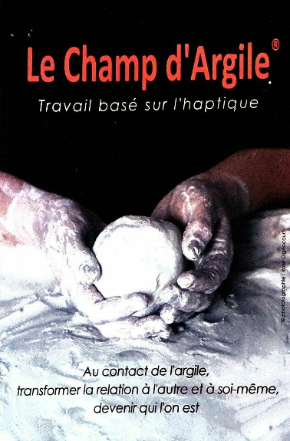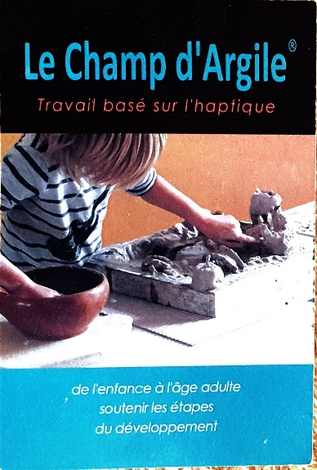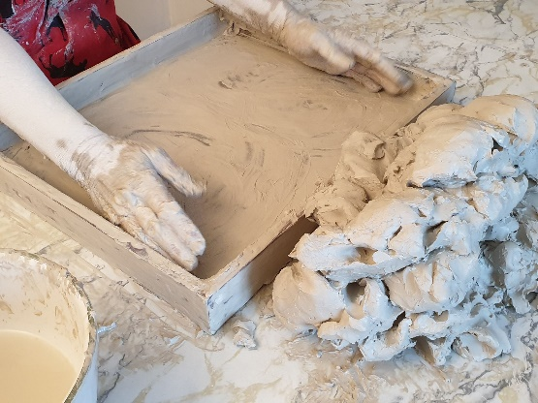
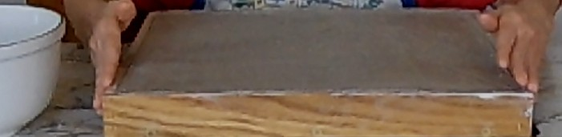
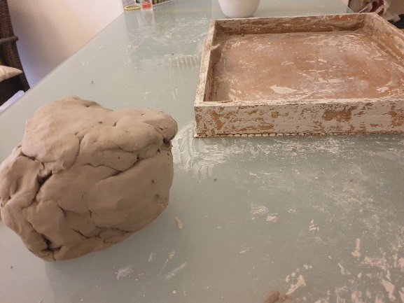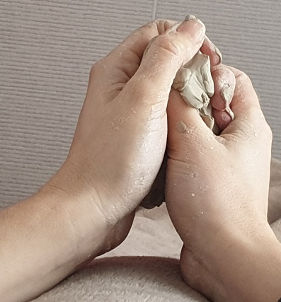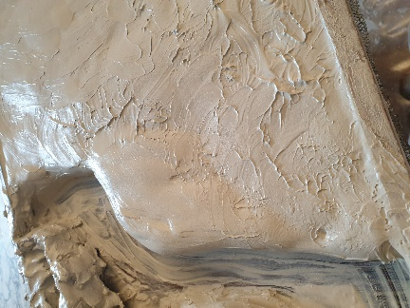
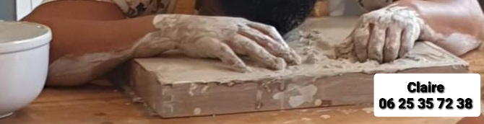
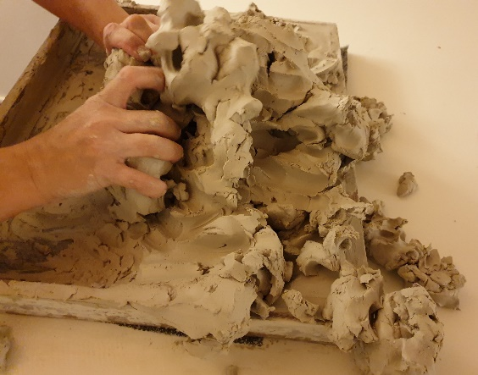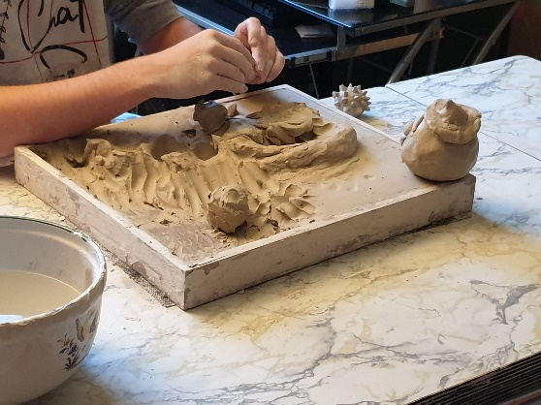
http://adecap.eu/wp-content/uploads/2015/06/bdn-sagesse-du-corps.pdf

Atelier du Champ d’argile®, travail thérapeutique

Public visé : travail en petit groupe (entre 3 et 5 personnes)

Quel est l’objectif du Champ d’argile® ?
  - Laisser faire les mains et retrouver « QUI JE SUIS ». Nourrir les manques, libérer les tensions émotionnelles et parfois physiques. Se transformer.
- Pas de rendu attendu. Ce travail appartient à chacun, Soi avec Soi, c’est une rencontre intérieur où chacun dépose ce qu’il y a à déposer pour se transformer, retrouver son Intérieur dans le silence. Pas besoin de verbaliser.
- Ce n’est pas de la poterie

Trois procédés dans cette proposition de travail en égrégore ?
- Mise en contact : chacun passe devant les autres, sur un temps cours (15/20 minutes) et reçoit quelque chose par le travail de l’autre
- Travail collectif : chacun passe individuellement pour un champ d’argile® complet de 45/60 minutes. Les autres sont témoins du processus sans intervenir.
- Méditation à la boule d’argile en cercle, chacun prend la quantité d’argile dont il a besoin et debout ou assis, laisse faire les mains, les yeux fermés.

Tout public : Adultes et adolescents
  - En difficultés relationnelles, affectives, professionnelles. Difficultés de sociabilité, d’apprentissage. En situation de fragilité, de crise, de perte de repère ou perte de confiance en soi.

A quels besoins répond le champ d’argile® ?
- Recontacter le toucher. Détente et relâchement dans l’eau.
- Faire appel aux sens : le toucher, la vue, l’odorat, l’audition. Rythme. Libérer des émotions enfouies
- Trouver sa place, sa position
- Trouver soutien, appui et sécurité.
- Retrouver une verticalité. Trouver une direction
- Reconnecter l’expression de l’élan vital
- Se réparer ; panser les blessures

Matériel fourni
- Le cadre en bois rectangulaire
- L’argile (environ 15/16 kg)
- Un saladier d’eau ou une cuvette
- Un tablier par personne
- Tabouret de piano
- Une bâche pour protéger des éclaboussures au sol

Matériel nécessaire
Salle, une table, des chaises pour les témoins

Nombre de personnes :
En fonction du temps imparti, de 5 à 8

Durée
Mise en contact : 15/20 minutes chacun X par le nombre de participants
Travail collectif : 45/60 minutes chacun X par le nombre de participants
Méditation à la boule d’argile : 15 minutes environ

Contre-indications
Epilepsie, sujets d’ordre psychiatrique

Tarif
- 30€ en cabinet par personne (conférence et atelier « mise en contact »)
- 50€ en cabinet par personne pour un travail collectif
- Entreprise : à déterminer

Code éthique du SNK appliqué à toutes mes pratiques
Je soussignée, Claire Laurent, m’engage et déclare m’abstenir
- D’établir un quelconque diagnostic, pronostic, traitement ou prescription médicale
- De me substituer à tout avis médical
- De présenter mes pratiques (kinésiologie, champ d’argile®, bol d’air, jeu de la barbotine, massage aux huiles essentielles …) comme des pratiques de guérison.

